Отчёт о проделанной работе
по Декаде физической культуры и спорта
учителя ФК Вечёркина Александра Валерьевича
КГУ «ОСШ села Ковыленка»
с 13 по 24 октября 2025 года

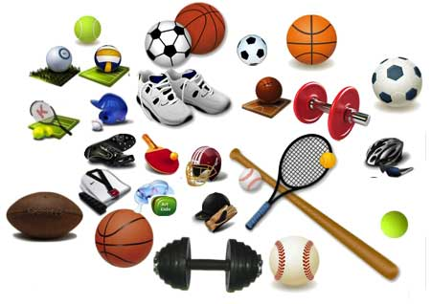

Сегодня 13.10. 2025г. в КГУ" ОСШ села Ковыленка" дан старт долгожданной декаде физической культуры и спорта.
Неделя спорта и здоровья – это не только возможность проявить свои спортивные таланты, но и научиться работать в команде, поддерживать друг друга и стремиться к новым достижениям. Мы уверены, что эта неделя станет ярким и незабываемым событием в жизни каждого ученика нашего учреждения и образования!

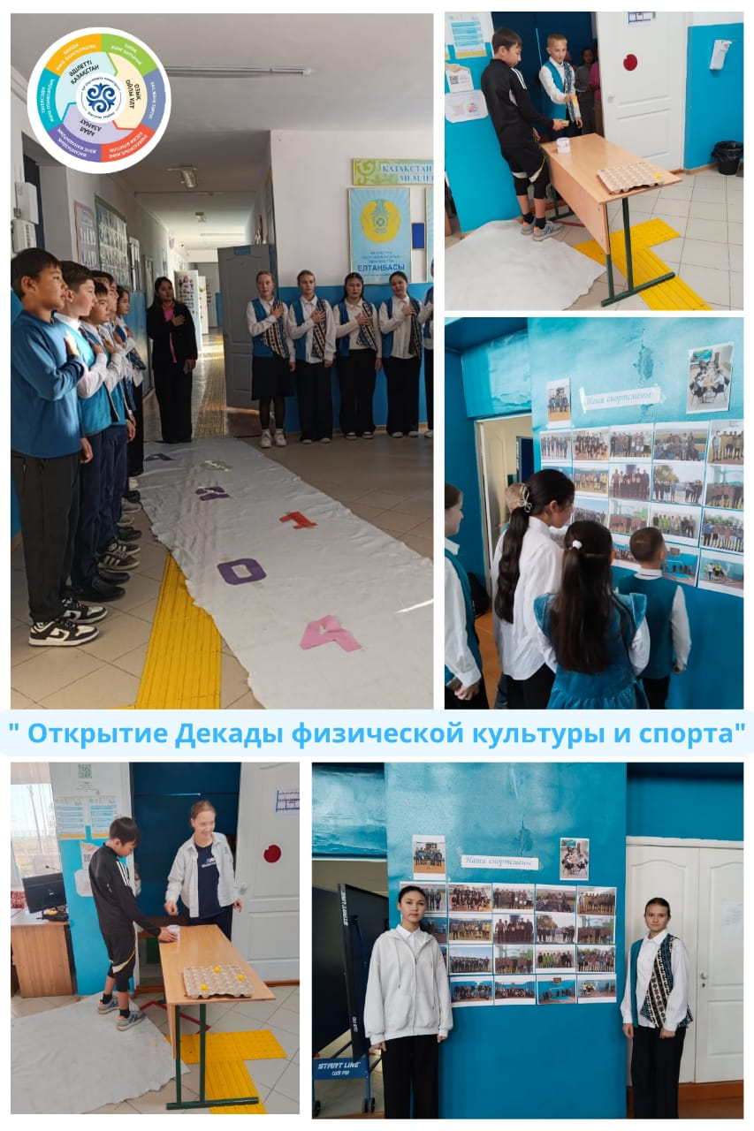
14.10.2025 в рамках Декады физической культуры и спорта учащиеся 1-4 классов участвовали в конкурсе рисунков "Спорт-залог здоровья".

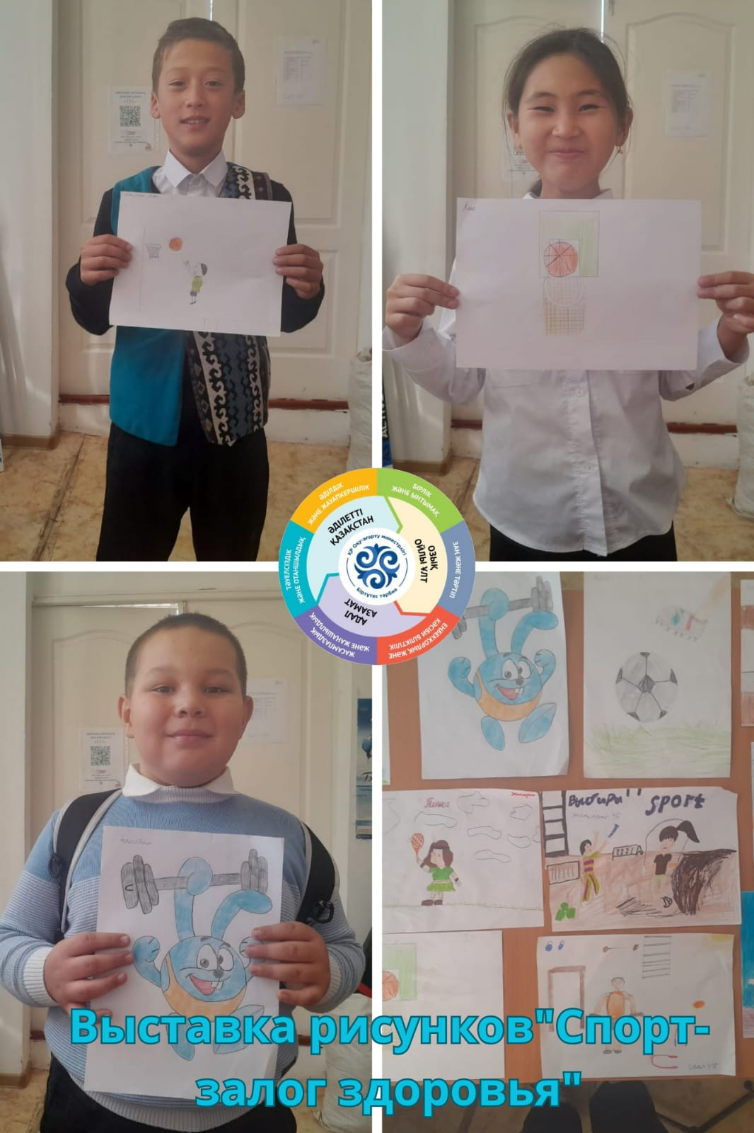

Соревнование по баскетболу прошли 15.10.25г. между учащимися 4 и 9 классов в рамках Декады физической культуры и спорта. Несмотря на разницу в возрасте, игра получилась захватывающей и интересной. Только с небольшим отрывом младшие школьники уступили победу старшим.

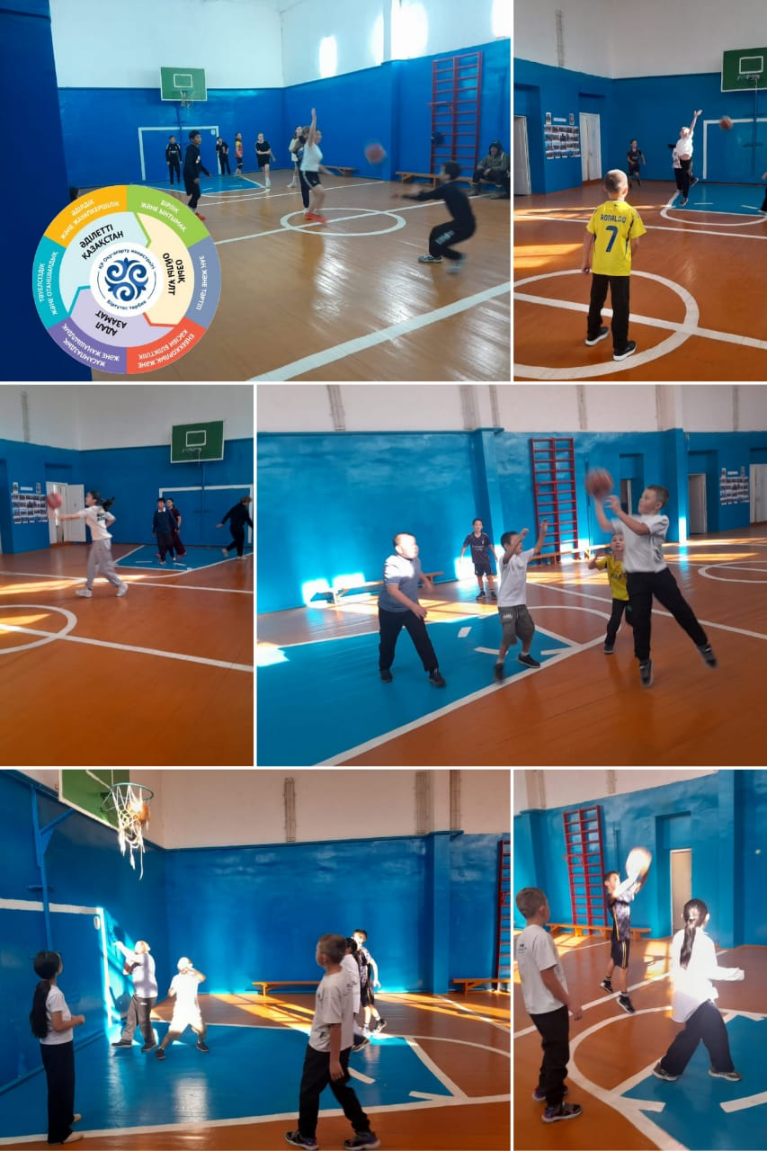
16-17 октября 2025 года в КГУ "ОСШ села Ковыленка" учителем физкультуры был проведён осенний кросс между начальными и старшими классами.

Победителями стали:
1 -4 классы
1) Асылхан Аян
2) Айфольд Кирилл
3) Айфольд Захар
5-9 классы:
Юноши:
1) Егоров Егор
2) Айткожин Саян
3) Фазлиев Ерасыл
Девушки:
1) Деобальд Алина
2) Касенова Айсулу
3)Асылхан Аяулым

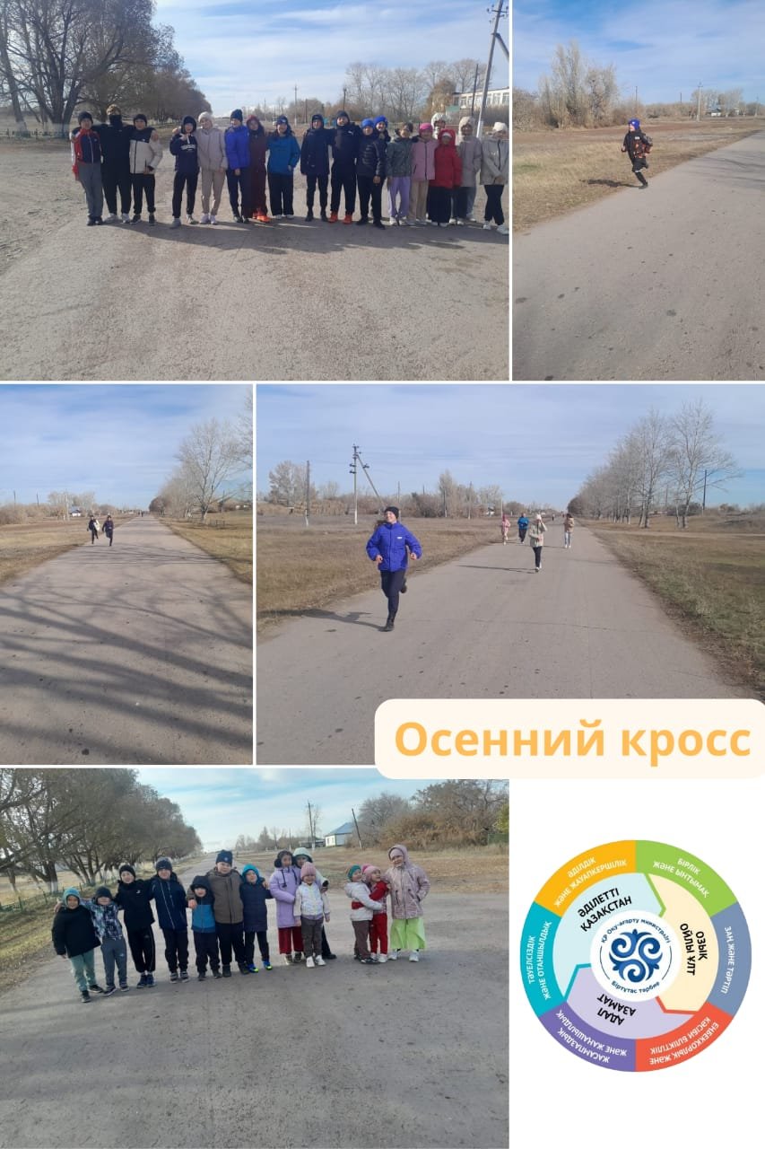
20.10.2025г.по графику Декады физической культуры и спорта прошли соревнования по настольному теннису.Поздравляем победителей:
Мальчики 1) Оспан Ерали
2)Егоров Егор
3) Асылхан Аян и Байгозин Руслан
Девочки 1) Деобальд Алина
2) Асылхан Аяулым
3)Касенова Айсулу
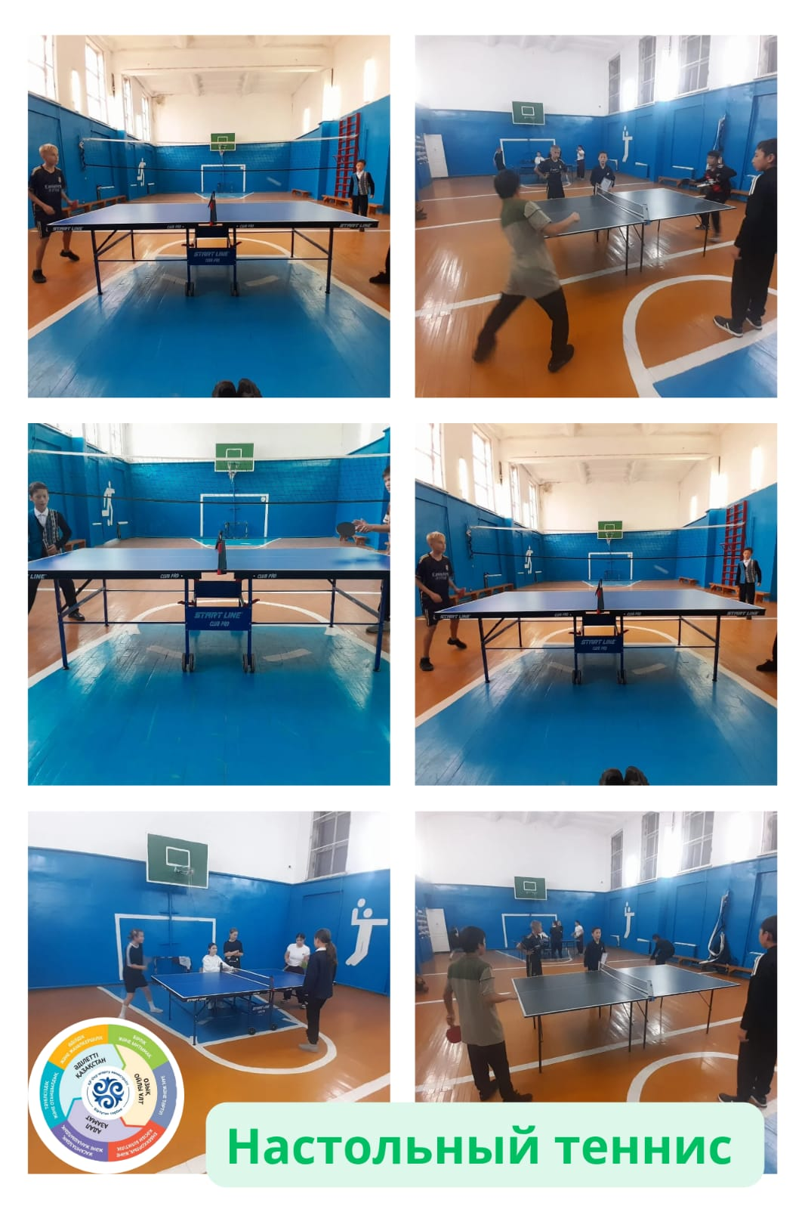
21.10.25г.по плану Декады физической культуры и спорта между учащимися 1 и 2 классов состоялся турнир по шашкам.Ребята только учатся играть, поэтому победителей и проигравших нет.
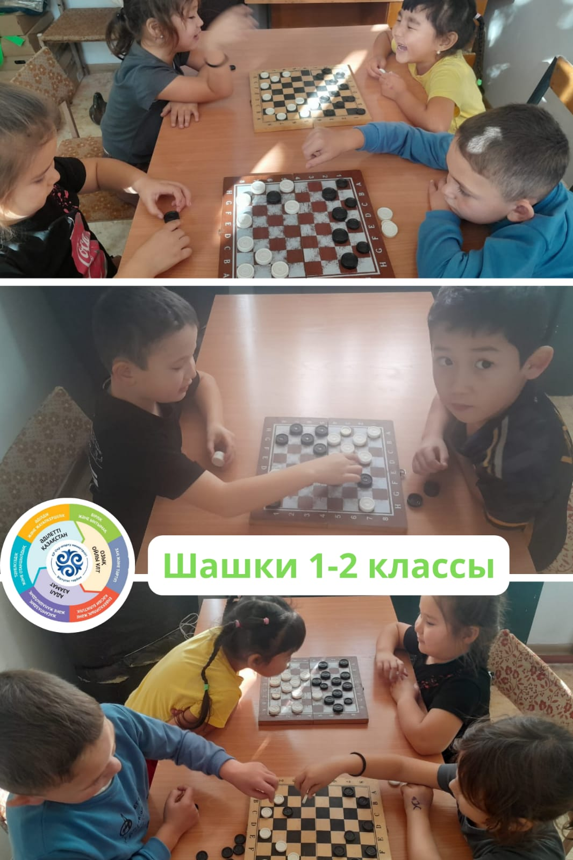

22.10.2025г.по Плану Декады физической культуры и спорта между учащимися 4-5 классов состоялась игра "Тоғыз кумалак".

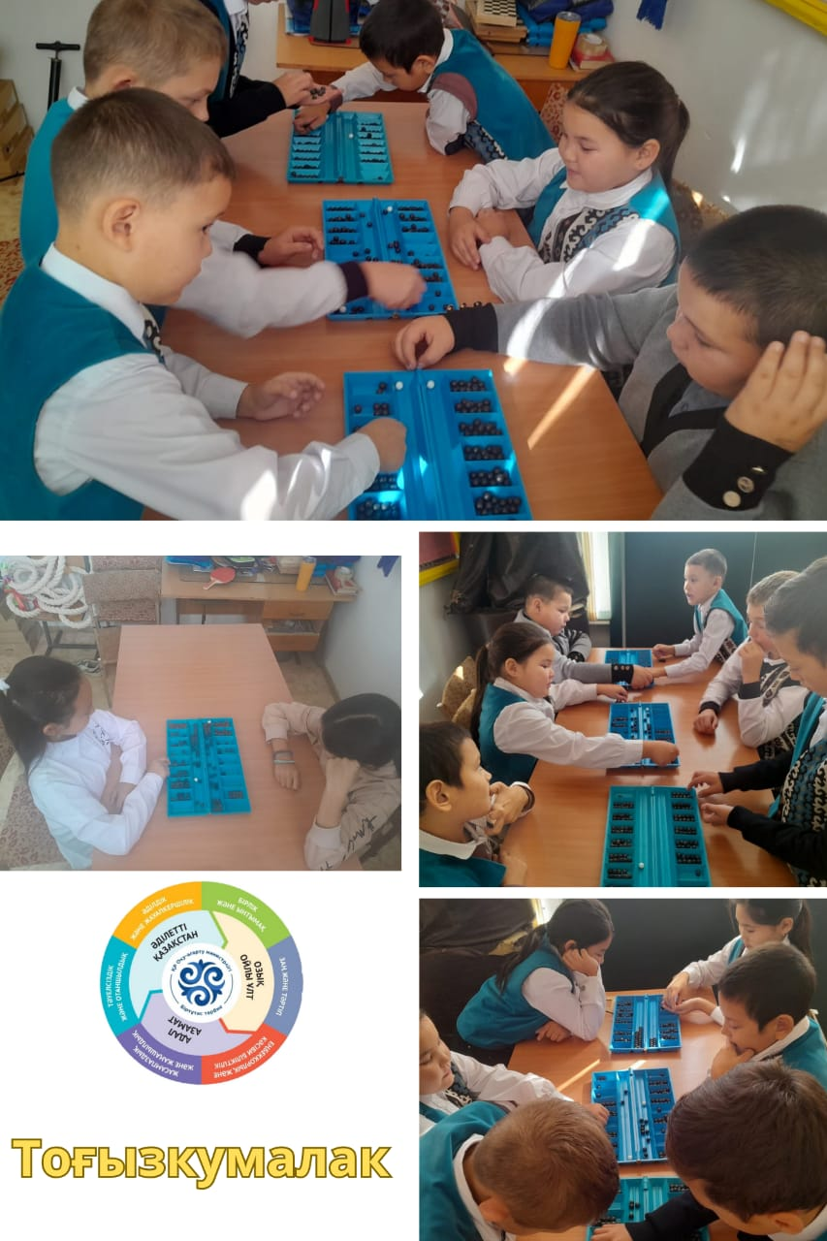
23.10.2025г. Декада физической культуры и спорта завершилась турниром по волейболу.
В нем приняли участие ученики, родители и учителя. Всем спасибо за участие!
